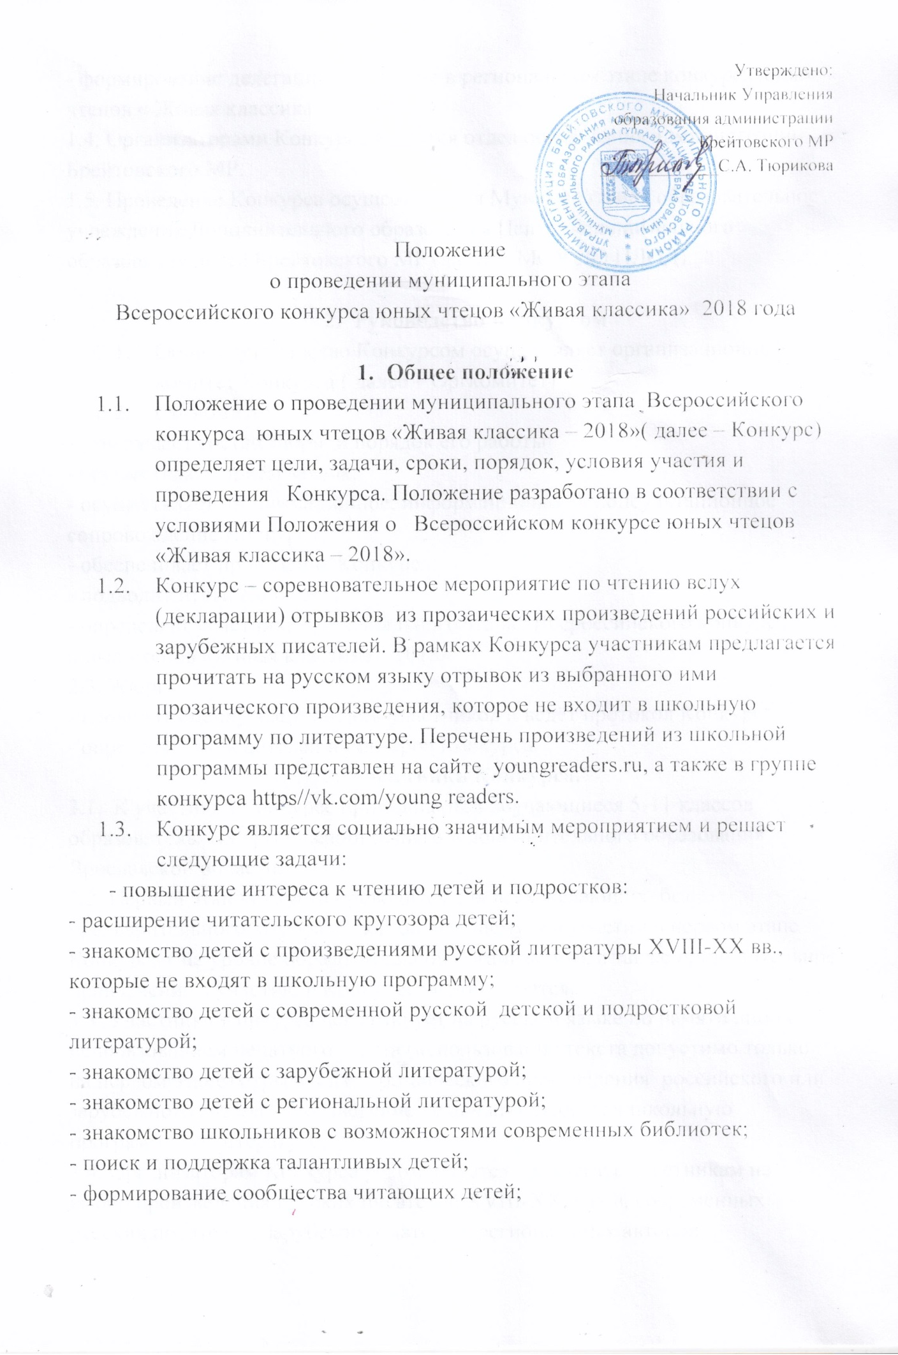

- формирование делегации на участие в региональном этапе конкурса юных чтецов « Живая классика – 2018».
1.4. Организаторами Конкурса является отдел образования администрации Брейтовского МР.
1.5. Проведение Конкурса осуществляется Муниципальное образовательное учреждение Дополнительного образования Центр дополнительного образования детей Брейтовского МР (далее – МОУ ДО ЦДОД)

- Руководство Конкурсом
  - Общее руководство Конкурсом осуществляет организационный комитет Конкурса ( далее – Оргкомитет)
  - Оргкомитет:
- утверждает состав жюри и порядок его работы:
- осуществляет приём заявок;
- осуществляет организационное, информационное и консультационное сопровождение Конкурса;
- обеспечивает проведение Конкурса;
- подводит итоги Конкурса;
- определяет участников регионального этапа Всероссийского конкурса юных чтецов «Живая классика – 2018»
2.3. Жюри:
- проводит оценку выступлений участников и ведёт протокол Конкурса:
- определяет победителей и призёров Конкурса.
3. Участники Конкурса.
3.1. К участию в Конкурсе приглашаются обучающиеся 5-11 классов образовательных организаций общего и дополнительного образования Ярославской области.
3.2. Первый этап конкурса проводится для всех желающих без предварительного отбора. Отказ обучающемуся в участии в первом этапе Конкурса ( на уровне образовательной организации), а также принудительное привлечение к участию в Конкурсе не допускается.
3.3. Участники Конкурса декламирует на русском языке по памяти либо с использованием печатного текста (использование текста допустимо только на первом этапе) отрывок из прозаического произведения российского или зарубежного автора. Произведение не должно входить в школьную программу по литературе.
3.4. Организаторам Конкурса рекомендуется предлагать участникам на выбор произведения русских писателей XVIII-XX веков, современных русских писателей, зарубежных авторов, региональных авторов. Окончательный выбор произведения должен осуществляться самим участников Конкурса.
3.5. Продолжительность выступления каждого участника от 2 до 5 минут. Превышение регламента не допускается. Во время выступления могут быть использованы музыкальное сопровождение, декорации, костюмы, но их использование не учитывается при выставлении баллов за выступление и не является рекомендацией или преимуществом. Участник Конкурса выступает самостоятельно, не может использовать во время выступления помощь других лиц и не имеет права использовать запись голоса.
3.6. Выступления участников Конкурса оцениваются по десятибалльной системе по следующим критериям:
- выбор текста произведения: органичность выбранного произведения исполнителю;
- грамотная речь;
- артистизм исполнения: способность оказывать эстетическое, интеллектуальное эмоциональное воздействие на зрителя;
- глубина проникновения в образную систему и смысловую структуру текста

- Сроки, порядок и условия проведения Конкурса.
  - Конкурс проводится в три этапа. Первый этап проводится на уровне образовательных организаций, второй – на уровне муниципальных образований, третий – на уровне области.
  - Первый этап Конкурса – на уровне образовательной организации с 01 февраля по 28 февраля 2018 года
Обязательным условием участие в конкурсе является регистрация на официальном сайте Конкурса www.youngreaders.ru. Участник Конкурса может зарегистрироваться только от одной образовательной организации. Регистрацию на сайте должны пройти как ответственные за проведение Конкурса в образовательной организации, так и сами участники.
Срок подачи заявки (через регистрацию на сайте) на участие в Конкурса – до 25 января 2018 года . Для получения оперативной информации о ходе проведения Конкурса участникам также рекомендуется зарегистрироваться в официальном сообществе Конкурса https://vk.com/young_readers
Ответственным за проведение Конкурса в образовательной организации может быть только один представитель данной образовательной организации.
Каждая образовательная организация может принять решение о делении участников на возрастные группы по собственному усмотрению. Деление на возрастные группы на первом этапе не является обязательным условием Конкурса.
Отчёт о проведении первого этапа должны быть размещены на странице образовательной организации на сайте www.youngreaders.ru не позднее 28 февраля 2018 года. В противном случае победители первого этапа Конкурса не будут допущены к участию во втором муниципальном этапе Конкурса. Фотографии размещаются на сайте по желанию ответственного проведение первого этапа в образовательной организации.
  - Второй этап Конкурса – муниципальный этап. Дата проведения 15 марта 2018 года. Приём заявок до 12 марта 2018. Муниципальный этап проводится среди победителей первого этапа в одной возрастной категории 5-11 классы. От одной образовательной организации в муниципальном этапе могут принять участие не более трёх участников.
  - Третий этап Конкурса – областной. Дата проведения 5 апреля 2018 года.
- Подведение итогов и награждений.
  - Итоги Конкурса оформляются протоколом и утверждаются Приказом Отдела образования администрации Брейтовского МР.
  - Каждый участник получает свидетельство участника.
  - Победителями второго этапа Конкурса считаются три участника набравшие наибольшее количество баллов. Они становятся участникам областного этапа.
- Порядок финансирования
  - Финансирование организационных расходов по подготовке и проведению муниципального этапа Конкурса осуществляется за счет средств МОУ ДО ЦДОД.

Заявка
на участие в муниципальном конкурсе юных чтецов «Живая классика»
Полное наименование Учреждения________________________

№ | Фамилия, имя, отчество (полностью) | Дата рождения участника | Класс | Ф.И.О. педагога , дата рождения, телефон | Исполняемое произведение, автор. | Необходимое оборудование
1.
2.
3.

Ответственный исполнитель заявки: фамилия, имя, отчество (полностью), контактный телефон
Руководитель Учреждения, подпись, расшифровка подписи, печать.
«_____»_____________2018 год.

